# Regionální odlišnosti dopravní nehodovosti

|  |  |  |
| --- | --- | --- |
| Nejvíce nehod v Praze a Středočeském kraji, na Liberecku a Plzeňsku |  | Intenzita celkové nehodovosti na pozemních komunikacích vykazuje významné regionální disparity, projevující se jak na krajské, tak i mikroregionální úrovni. Územní rozložení nehodovosti má částečně charakter západo-východního gradientu, jenž je více zřetelný zejména při relaci počtu nehod k obyvatelstvu (při relaci k registrovanému vozovému parku se regionální rozdíly mírně snižují, i přesto však nehodovost v Čechách stále převyšuje úroveň Moravy). Relativně nejvíce nehod je soustředěno na území Prahy a Středočeského kraje a dále na Liberecku a Plzeňsku, poměříme-li nehody s registrovanými osobními automobily, pak také na Karlovarsku a Moravskoslezsku. |
| Ve Středočeském kraji nehodovost po roce 2000 stagnovala |  | Vývoj celkové nehodovosti ve většině krajů kopíroval výše popsané celorepublikové tendence. Ve všech regionech kulminovala na konci 90. let, klesala na přelomu tisíciletí, a po několika letech stagnace se opět snížila v posledních 3 letech (vyjma Prahy a Olomouckého kraje, kde v tomto období stagnovala, citelný pokles mezi roky 2007 a 2008 je však patrný ve všech regionech). Dílčí odlišnosti v dynamice jednotlivých krajů se odráží ve změnách jejich pořadí. Například Středočeský kraj se vlivem stagnující nehodovosti po roce 2000 posunul do čela mimopražských krajů (před 10 lety byl mezi nimi až pátý). Počet nehod klesal relativně pomalejším tempem také na Pardubicku a v regionech severní Moravy, opačnou pozitivnější tendenci vidíme na Plzeňsku a Jihomoravském kraji. |
| Během poslední dekády se pokud jde o nehodovost rozdíly mezi kraji zmenšily |  | Rozdíly mezi kraji se v souhrnu během posledního desetiletí mírně snížily, k čemuž významně přispěla Praha díky dynamičtějšímu poklesu intenzity nehodovosti v letech 1999-2004 a v posledních letech také např. Plzeňský kraj (který tradičně vykazoval nejvyšší nehodovost z mimopražských krajů a díky recentnímu pozitivnímu vývoji se v tomto ohledu více posunul k průměru). |

**Kartogram č.1: Nehody (na území okresů, krajů) s následky na zdraví** (na trvale bydlícího obyvatele)



Pramen: Policejní prezidium ČR, ČSÚ, vlastní výpočty

**Kartogram č.2: Nehody (na území okresů, krajů) s následky na zdraví** (na trvale bydlícího obyvatele)



Pramen: Policejní prezidium ČR, ČSÚ, vlastní výpočty

|  |  |  |
| --- | --- | --- |
| Faktory ovlivňující rozdíly v nehodovosti mezi kraji |  | Regionální rozdíly intenzity nehodovosti jsou ovlivněny řadou faktorů. Jistě mezi ně patří hustota a hierarchie komunikační sítě (projevující se v diferencovaných intenzitách dopravy), fyzicko-geografické faktory (terénní a klimatické charakteristiky), kvalita dopravního značení, regulační zásahy (preventivní i represivní) zainteresovaných veřejných institucí a v neposlední řadě dovednosti i chování vlastních řidičů. Pro objektivnější identifikaci intenzit nehodovosti by zřejmě bylo žádoucí poměřit počty nehod s dopravní intenzitou (ta však není k dispozici každý rok, poslední údaje z celostátního sčítání dopravy se vztahují roku 2005, navíc zde vyvstává i metodický problém agregace intenzit zjištěných na jednotlivých komunikací do vyšších administrativních celků). |
| V relaci k počtu obyvatel je nehodovost nejvyšší v Praze a jihozápadní části ČR |  | Úroveň automobilizace a hustota dopravní sítě představují důležité faktory, které se promítají v celkové intenzitě nehodovosti. Počet nehod vztažených na bydlící obyvatelstvo je vedle Prahy vyšší v jihozápadní části ČR. Patrný je negativní vliv hlavních dopravních tepen, především ve Středočeském kraji. V těsném zázemí Prahy dosahuje oproti nejméně zatíženým oblastem (příhraniční okresy jižní Moravy) trojnásobné intenzity. Podobné rozložení (Z-V gradient) a variační rozpětí se objeví, vztáhneme-li nehody na počet registrovaných vozidel. V tomto případě se mírně zhorší postavení urbanizovaných prostor (Karlovarsko, Ústecko, jižní část severní Moravy) a mírně vylepší nepříznivé postavení JZ části Čech. |
| V okresech blízko hranic s Rakouskem a Slovenskem klesl v posledních deseti letech o více než desetinu |  | Regionální rozložení vývoje nehodovosti vypovídá o jejím zvýšení v zázemí největších měst, Prahy, Brna a Ostravy (v rozmezí 10-20 %), i ve většině okresů, jimž dominují ostatní krajská centra (vyjma Zlína, Hradce Králové a Českých Budějovic). Rostoucí nehodovost v zázemí velkých měst souvisí jak se suburbanizačními procesy (např. nárůst počtu obyvatel bydlících v okresech Praha-západ a Praha-východ v období 1997-2007 o třetinu), tak i s intenzivnější dojížďkou do těchto center ze vzdálenějších obcí (počet dojíždějících za prací do Prahy z jiných krajů než Středočeského vzrostl za poslední 10 let o 60 %). Pozitivní tendencí během posledního decenia můžeme vysledovat především v JZ části Čech, ale i v příhraničních okresech s Rakouskem a Slovenskem (počet nehod v tomto pásu okresů klesl o více než desetinu). |

**Kartogram č. 3: Závažnost dopravních nehod**



Pramen: Policejní prezidium ČR, vlastní výpočty

**Kartogram č. 4: Nehody (na území okresů, krajů) bez zranění osob** (na trvale bydlícího obyvatele)



Pramen: Policejní prezidium ČR, ČSÚ, vlastní výpočty

**Kartogram č. 5: Průměrná hmotná škoda na 1 nehodu celkem** (se zraněním osob i bez zranění)

(období 2009-2012, v tis. korun)



Pramen: Policejní prezidium ČR, vlastní výpočty

|  |  |  |
| --- | --- | --- |
|  |  |  |

|  |  |
| --- | --- |
| Graf č. 25 | **Dopravní nehody ve městech celkem a jejich následky (na obyvatele s obvyklým bydlištěm)**,  úroveň ČR=100, období 2009-2013**,** rozdíly podle statutárních měst ČR |

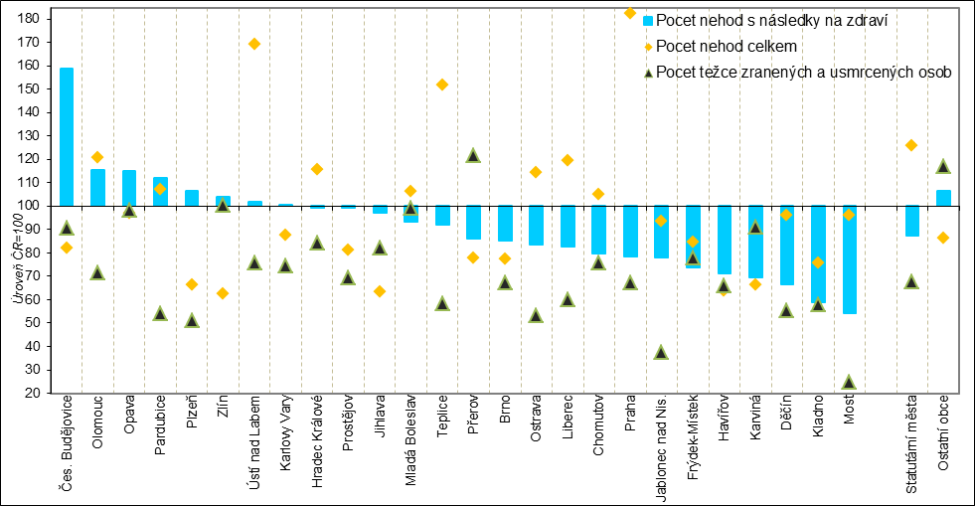

Pramen: Policejní prezidium ČR, ČSÚ, vlastní výpočty

|  |  |  |
| --- | --- | --- |
| Ne všechny drobné nehody jsou hlášeny policii |  | Negativní dopady většiny nehod jsou omezeny na relativně menší materiální důsledky (především nehody ve velkých městech), proto jim v této studii nevěnujeme tak velkou pozornost. Navíc ne všechny „drobné“ nehody (tj. bez zranění osob) musí být policii nahlášeny a tudíž statisticky zachyceny, záleží mj. na motivaci řidičů, velikosti způsobené hmotné škody (viz opakované zvýšení její hranice v posledních letech). Tento rušivý administrativní vliv (především z pohledu časových řad nehodovosti, ale z části i z hlediska objektivního podchycení regionálních disparit) je možné eliminovat zacílením rozboru pouze na dopravní nehody při nichž došlo ke zranění (popř. usmrcení) osob (zde platí povinnost je Policii ČR nahlásit). |
| Nejzávažnější nehodovost s těžce zraněnými nebo usmrcenými osobami je vyšší ve středních a jižních Čechách a také na Pardubicku… |  | Územní distribuce intenzit nejzávažnější nehodovosti (nehody s těžce zraněnými nebo usmrcenými osobami) se vyznačuje zvýšenými hodnotami ve středních a jižních Čechách a na Pardubicku, nejnižšími v Praze a kraji Moravskoslezském (na poloviční úrovni intenzit kraje Středočeského). Rozložení na mikroregionální úrovni je vlivem nižšího absolutního počtu nehod spíše nahodilé, bez náznaku koncentrace do souvislejším územních pásů. |
| … lehce zraněných v relaci k počtu obyvatel více zejména na Plzeňsku, Vysočině |  | Vzhledem k vyšším četnostem mají lepší vypovídací schopnost údaje o počtu lehce zraněných osob (v  relaci k obyvatelstvu). Souvislejší území se zvýšeným relativním počtem zraněných sledujeme na Plzeňsku, Vysočině, západní části středních Čech a jižní části Ústecka, podprůměrné hodnoty prakticky na celé Moravě (především na Zlínsku a Ostravsku). |
| Nehodovost v Praze trojnásobná např. ve srovnání se Zlínem nebo Mostem |  | Ve dvou třetinách měst nad 50 tis. obyvatel převýšila intenzita celkové nehodovosti republikovou úroveň. Mezi největšími městy nacházíme významné rozdíly, nehodovost v Praze se nacházela na trojnásobné úrovni Zlína nebo Mostu. Důležitější informaci přináší intenzity nehod s následky na zdraví. Zde zaujaly v roce 2008 nejhorší postavení České Budějovice, a to jak v relaci počtu těžce zraněných a usmrcených osob na obyvatele, tak i v případě lehce zraných osob. Intenzity nejzávažnějších dopravních nehod (u těžce zraněných a usmrcených osob) se v ostatních 20 hodnocených městech nacházely pod republikovou úrovní, což potvrzuje fakt, že nejzávažnější nehody se spíše realizují v extravilánu (na silnice mimo obec připadala v roce 2008 čtvrtina všech dopravních nehod, avšak téměř polovina všech lehce i těžce zraněných osob a dokonce tři pětiny usmrcených při nehodách v celé ČR). V případě relativního počtu lehce zraněných osob se vedle Českých Budějovic nad úrovní ČR nacházely také Plzeň, Ústí nad Labem, Teplice, Hradec Králové, Jihlava a moravská města Olomouc a Opava. Relativně nízké počty těžce i lehce zraněných byly zaznamenány v Mostě a ve velkých městech na Ostravsku (vyjma Opavy). |
| Příčiny nehod |  | Abychom lépe porozuměli regionálním odlišnostem nehodovosti, musíme vedle souhrnných ukazatelů věnovat větší pozornost jejich strukturálním charakteristikám. Jednou z nich mohou být příčiny nehod. |

|  |  |
| --- | --- |
| Graf č. 26 | Dopravní nehody (na území měst) s následky na zdraví a těžce zraněné s usmrcené osoby , vývoj mezi roky 2008-2010 a 2011-2013, rozdíly podle statutárních měst ČR |

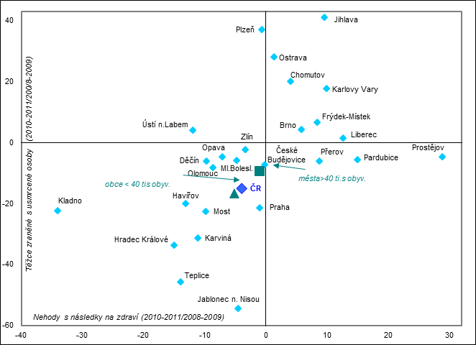

Pramen: Policejní prezidium ČR, ČSÚ, vlastní výpočty

|  |  |
| --- | --- |
| Graf č. 27 | **Srovnání dlouhodobého vývoje relace počtu nehod a dopravních výkonů automobilové dopravy v ČR a Praze** |



Pramen: Policejní prezidium ČR, Technická správa komunikací – Ústav dopravního inženýrství, vlastní výpočty

|  |  |
| --- | --- |
| Graf č.28 | **Intenzity nehodovosti v silniční dopravě v největších městech ČR** |



Pramen: Policejní prezidium ČR, Technická správa komunikací – Ústav dopravního inženýrství, vlastní výpočty

|  |  |  |
| --- | --- | --- |
|  |  |  |
|  |  |  |
|  |  |  |
|  |  |  |
|  |  |  |